**06 -逆矩阵、列空间与零空间**

# 方程求解

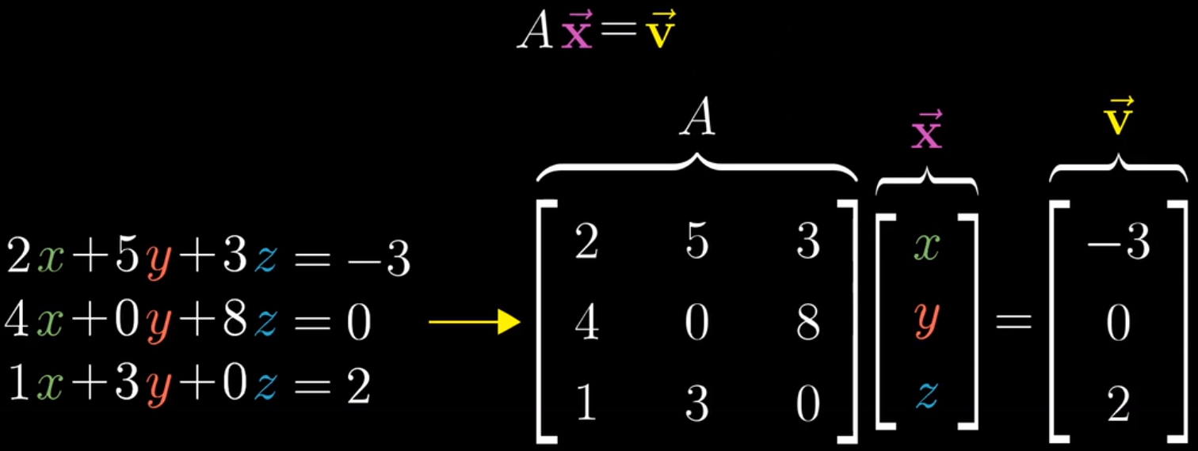

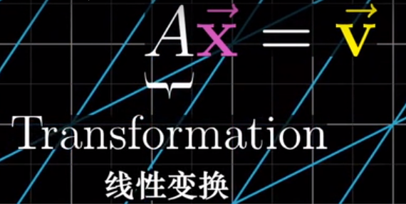

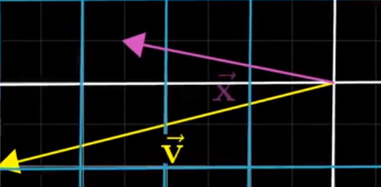





# 逆矩阵

行列式不为0 

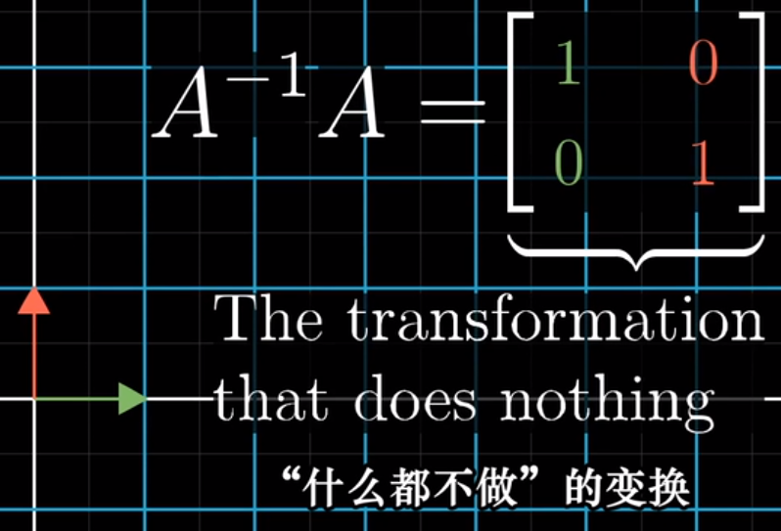

# 秩



举例



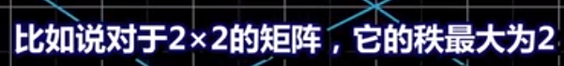





満秩







# 列空间





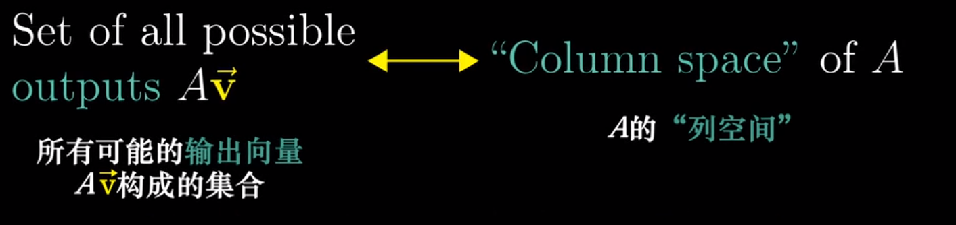

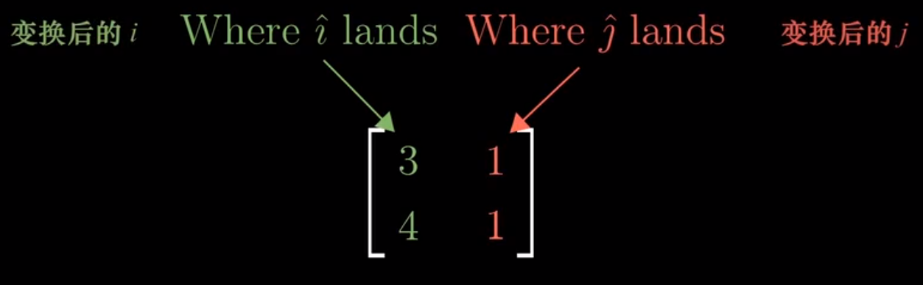

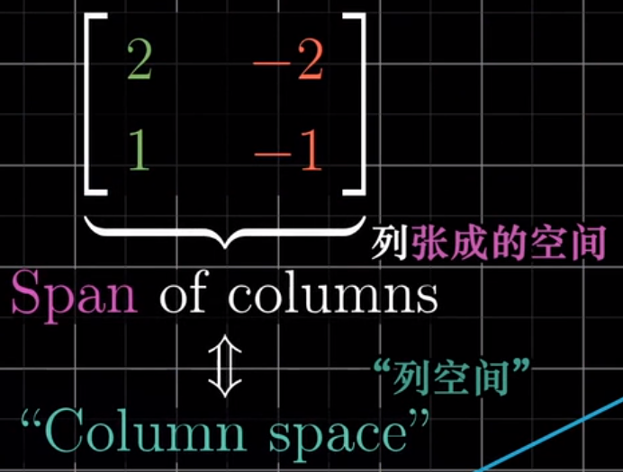







# 总结





**逆矩阵**



**列空间**



**零向量**

